练习12 空间点、直线、平面之间的位置关系
A组
1．下列命题正确的是 （ ）
A．三点确定一个平面 B．经过一条直线和一个点确定一个平面
C．四边形确定一个平面 D．两条相交直线确定一个平面
2．不共面的四点可以确定平面的个数为 （ ）
A． 2个 B． 3个 C． 4个 D．无法确定
3．平行于同一平面的两条直线的位置关系_____________________
4．直线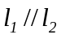，在上取三点，上取两点，由这五点能确定的平面共有____________________
5．若三个平面两两相交得三条交线，则三条交线的位置关系是_____________
6．下列命题中
① ②
③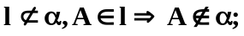 ④线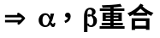
推理错误的命题序号____________________
7．一个水平放置的平面图的斜二测直观图是一个底角为45⁰，腰和上底长为1的等腰梯形，则这个平面图形的面积是______________________
B组
8．不共面的四条直线两两相交，它们一共有 个交点。
9．下列说法中正确的有 _{（填序号）}
- 平面α与平面β相交，它们只有有限个公共点；
- 经过两条相交直线，有且只有一个平面；
- 如果两个平面有三个不共线的公共点，那么这两个平面重合；
- 两两相交且不重合的直线必共面。
10．正方体ABCD-A₁B₁C₁D₁中，棱A₁ D₁、CC₁、 C₁D₁的中点分别为点P、Q、R, 画出过P、Q、R三点的截面图。

11．如图所示，已知空间四边形ABCD，E、F分别是边AB、AD的中点，F、G分别是边BC、CD上的点，且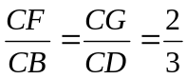，求证直线EF、GH、AC交于一点．
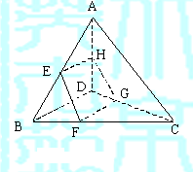

参考答案：
1．D; 2．C; 3．平行或相交或异面；4．1个或5个； 5. ．互相平行或交于一点；
6． ③；7．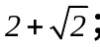 8．1个交点；9．②③； 10．正六边形；
11．证明：如图所示，∵AE＝EB，AH＝HD，∴EH//BD，且EH＝BD，
∵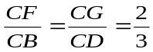，∴FG//BD，且FG＝BD，
∴EH//FG，且EH≠FG，
故四边形EFGH为梯形，则EF与GH必相交，
设交点为P，P∈平面ABC，又P∈平面DAC，
又平面BAC∩平面DAC＝AC，故P∈AC，
即EF、GH、AC交于一点.
B
F
C
G
H
A
E
D

